Cahier de recette

Projet L3D2 - Systèmes proies-prédateurs

Année 2022-2023

***Les informations d’identification du document***

| Référence du document: | CRec_L3D2_v3 |
| --- | --- |
| Version du document: | 1 |
| Date du document: | 10/05/2023 |
| Auteurs: | Fu Suntanqing  Rossignol Paul  Xu Remy  Ye Frédéric |

***Les éléments de vérification du document***

| En attente de validation: | LATTAUD Claude |
| --- | --- |
| Soumis le: | 26/02/23 |
| Validé le: | __/__/23 |
| Type de diffusion: | Document électronique (.pdf) |
| Confidentialité: | Réservé au jury, professeurs encadrants et aux étudiants de l’Université Paris Cité. |

**SOMMAIRE**

**I. Introduction** **4**

A) Objectifs et méthodes 4

B) Documents de référence 4

**II. Guide de lecture** **4**

A) Maîtrise d’oeuvre 4

B) Maîtrise d’ouvrage 4

**III. Concepts de base** **5**

**IV. Description de la fourniture** **5**

A) Remise de l’application 5

B) Remise des documents 5

**V. Moyen d’essai et outils** **5**

**VI. Conformité aux spécifications générales** **5**

1) Ouverture de l’application et sélection des nouvelles espèces ajoutées 6

2) Prise de contrôle d’un agent et mimétisme 6

3) Amélioration de l’intelligence artificielle des agents 8

4) Système de météo: 9

5) Vérification du système de modification des traits : 11

**VIII. Conformité aux spécifications d’interfaces** **11**

A) Maquettes : 11

**IX. Références** **17**

1) Tableau des légendes 17

2) Bibliographie 17

# 

# I. Introduction

## A) Objectifs et méthodes

Ce cahier de recette vise à assurer le bon fonctionnement et les bons comportements de l’application du client. Nous vérifierons que les résultats des procédures de test correspondent bien ceux prévus par ce document.

L’objectif du projet est de corriger et compléter un projet de simulation du système proies-prédateurs existant en corrigeant les bugs existants. Ces bugs sont l’immobilité des agents une fois placés, le blocage de la caméra dans le terrain aux reliefs, le graphique de statistiques ne montrant pas le nombre d'agents et les statistiques de l’agent choisi.

Ensuite, nous implémenterons des nouvelles fonctionnalités: nous améliorons l’interface utilisateur, le système de météo, le laboratoire, le comportement des agents, nous ajouterons une base du mimétisme comportemental au sein d’une même espèce, le contrôle manuel des agents, la modification des traits 3D des agents, la peur par la météo et l’interaction avec l’eau pour nager.

## B) Documents de référence

Pour l’élaboration de ce cahier de recette, nous avons utilisé l’ensemble des documents du projet proies-prédateurs L3O2 de l’année 2021-2022 et notre cahier des charges.

# II. Guide de lecture

## A) Maîtrise d’oeuvre

Il est recommandé de consulter l’ensemble des sections de ce cahier de recette, plus spécifiquement les conformités aux spécifications générales et d’interface.

## B) Maîtrise d’ouvrage

Il est recommandé de consulter le cahier de recette à partir de la section IV.Description de la fourniture, plus spécifiquement les conformités aux spécifications fonctionnelles et d’interface.

# III. Concepts de base

Il est recommandé de lire des articles sur l'équilibre proies-prédateurs et sur la prédation (voir la bibliographie dans IX.Références) avant de lire le cahier de recette et de lire le cahier des charges.

# IV. Description de la fourniture

## A) Remise de l’application

L’application sera livrée avec un lien téléchargeable “...” qui contiendra un installateur et le manuel d’utilisation dans un fichier zip.

## B) Remise des documents

L’ensemble des documents sera remis sur Laforge. Avec l'exécutable et le code seront fournis les documents suivants: Le cahier des charges en semaine 3; le cahier de recette en semaine 4; le plan de développement en semaine 5 contenant la conception générale et détaillée; le manuel d’installation, le manuel d’utilisation, le plan de test en semaine 11. Ils seront fournis dans la section “*Documents”*.

Pour le rapport du projet, le résumé en anglais et en français, et la diapositive seront à rendre avant la soutenance du projet dans la section “*Wiki”*.

Concernant le code, il sera déposé dans la section dépôt à l’aide de Subversion (SVN). L'exécutable sera quant à lui livré dans la section “*Fichiers*”.

# V. Moyen d’essai et outils

L’outil de test dans ce projet est le framework de test de Unity.

# VI. Conformité aux spécifications générales

Nous vérifierons que le fichier fourni sera un dossier contenant: Un exécutable pour windows (.exe) et un pour macOS, le manuel d’installation et le manuel d’utilisation. L’exécutable lancera un outil d’installation. Le logiciel système proies-prédateurs pourra être utilisé.

Les fonctionnalités principales sont: L'implémentation du mimétisme, l’amélioration de l’intelligence artificielle des agents et l'amélioration du système de météo.

VII. Conformité aux spécifications fonctionnelles

## 1) Ouverture de l’application et sélection des nouvelles espèces ajoutées

* **Id 1.1** Ouverture de l’application :

| Procédure de test | Dépendance | Résultat prévu | Résultat du test |
| --- | --- | --- | --- |
| 1-Ouvrir le .exe | Avoir un système d’exploitation Windows. | L’application doit se lancer et afficher la première maquette. | Si l’application s’est lancée en affichant la première maquette, c'est un succès. Sinon il échoue. |

* **Id 1.2** Sélection des nouvelles espèces ajoutées :

| Procédure de test | Dépendance | Résultat prévu | Résultat du test |
| --- | --- | --- | --- |
| 1-Ouvrir le laboratoire.  2-Changer les paramètres de la simulation au choix.  3-Modifier le nombre d'entités d’une nouvelle espèce dans la simulation.  4- Lancer la simulation. | Avoir ajouté les nouvelles espèces dans les paramètres et lancer la simulation. | L’ensemble des nouvelles espèces doivent normalement apparaître dans la simulation et avoir des comportements correspondants à la réalité. | Si les nouvelles espèces sont bien présentes dans la simulation alors le test est réussi, sinon il échoue. |

## 

## 2) Prise de contrôle d’un agent et mimétisme

* **Id 2.1** Contrôle d’un agent :

| Procédure de test | Dépendance | Résultat prévu | Résultat du test |
| --- | --- | --- | --- |
| 1-Ouvrir le laboratoire.  2-Changer les paramètres de la simulation au choix.  3- Lancer la simulation.  4-Cliquer sur un agent contrôlable.  5-Sélectionner l’option “prendre le contrôle”.  6- Déplacer et effectuer des actions avec le clavier. | Avoir lancé la simulation et que des agents contrôlables y soient présents. | Lorsque l’on clique sur l’agent l’option “prendre le contrôle” est disponible et une fois sélectionné, il peut effectuer les actions correspondants à l’agent sélectionné. | Si le résultat est le même que le résultat prévu alors réussite sinon échec. |

* **Id 2.2** Fonctionnalité de mimétisme au sein d’une espèce:

| Procédure de test | Dépendance | Résultat prévu | Résultat du test |
| --- | --- | --- | --- |
| 1-Ouvrir le laboratoire.  2-Changer les paramètres de la simulation aux choix de données.  3- Lancer la simulation.  4-Cliquer sur un agent contrôlable.  5-Sélectionner l’option “prendre le contrôle”.  6- Déplacer et effectuer des actions avec le clavier. | Lancer la simulation. Deux agents de la même espèce sont dans la même zone d'action, et ont les mêmes besoins (faim, soif, contourner un obstacle…).  L’agent copié peut être contrôlé par l’utilisateur effectuant diverses actions ou non. L’agent copieur reconnaît une action augmentant sa chance de survie. | Une fois l’action effectuée par l'humain ou non, il faut que l’agent reproduise cette action si elle est favorable pour sa survie. | Si le résultat est le même que le résultat prévu alors réussite sinon échec. |

* **Id 2.3** Utilisation de la base de données pour le mimétisme :

| Procédure de test | Dépendance | Résultat prévu | Résultat du test |
| --- | --- | --- | --- |
| 1-Ouvrir le laboratoire.  2-Changer les paramètres de la simulation au choix de données.  3-Sélection des paramètres gérant l’utilisation de la base de données.  4- Lancer la simulation. | Lancer la simulation, attendre qu’un agent imite un autre (pour éviter que la BDD soit vide) | Les agents doivent effectuer des actions correspondant aux anciens mimétismes enregistrés tout en effectuant des nouveaux si un humain contrôle un agent. | Si le résultat est le même que le résultat prévu alors réussite sinon échec. |

* **Id 2.4** Non utilisation de la base de données pour le mimétisme :

| Procédure de test | Dépendance | Résultat prévu | Résultat du test |
| --- | --- | --- | --- |
| 1-Ouvrir le laboratoire.  2-Changer les paramètres de la simulation au choix de données.  3-Non sélection des paramètres gérant l’utilisation de la base de données.  4- Lancer la simulation. | Lancer la simulation, attendre qu’un agent imite un autre (pour éviter que la BDD soit vide) | Si la base de données n’est pas utilisée alors les agents doivent uniquement effectuer le mimétisme pour les actions d’un agent actuellement contrôlé par l’utilisateur. | Si le résultat est le même que le résultat prévu alors réussite sinon échec. |

## 

## 3) Amélioration de l’intelligence artificielle des agents

* **Id 3.1** Changement de comportement d’un agent en fonction de ses besoins

| Procédure de test | Dépendance | Résultat prévu | Résultat du test |
| --- | --- | --- | --- |
| 1-Ouvrir le laboratoire.  2-Changer les paramètres de la simulation au choix  de données.  3-Lancer la simulation. | Lancer la simulation. Il faut des agents dans la simulation et que les besoins correspondent au seuil afin de modifier le comportement d’un agent. | L'agent doit alors adopter un nouveau comportement en fonction de l'état de ses besoins (exemple : s'il est sur le point de mourir de faim, il va s'attaquer à des proies qui ne sont pas dans son cercle de proie habituel quitte à prendre des risques). | Si le résultat est le même que le résultat prévu alors réussite sinon échec. |

* **Id 3.2** Interaction principale avec de l’eau :

| Procédure de test | Dépendance | Résultat prévu | Résultat du test |
| --- | --- | --- | --- |
| 1-Ouvrir le laboratoire.  2-Changer les paramètres de la simulation au choix  de données.  3-Lancer la simulation.  4-Observer un agent qui nage | Lancer la simulation. L’agent se trouve près d’une source d’eau et doit savoir nager. | L’agent doit se mettre à nager et doit perdre de l'énergie en fonction de ses statistiques, si l’agent arrive à 0 alors il se noie. | Si le résultat est le même que le résultat prévu alors réussite sinon échec. |

## 

* **Id 3.3** Gestion d’endurance en nageant :

| Procédure de test | Dépendance | Résultat prévu | Résultat du test |
| --- | --- | --- | --- |
| 1-Ouvrir le laboratoire.  2-Changer les paramètres de la simulation au choix de données.  3-Lancer la simulation.  4-Observer la réaction d’un agent qui nage lorsqu’il va manquer d’endurance. | Lancer la simulation et il faut qu’un agent ait une interaction avec de l’eau et que l’agent se retrouve en manque d’endurance. | L’agent doit essayer de rejoindre la côte et une fois arrivé il doit entrer en phase d'épuisement. | Si le résultat est le même que le résultat prévu alors réussite, sinon échec. |

* **Id 3.4** Système de peur :

| Procédure de test | Dépendance | Résultat prévu | Résultat du test |
| --- | --- | --- | --- |
| 1- Ouvrir le laboratoire.  2- Changer les paramètres de la simulation au choix.  3- Lancer la simulation. | Lancer la simulation. L’agent doit se retrouver soit assez près d’un de ses prédateurs, soit il voit un animal de son espèce se faire chasser, soit il y a de l’orage. | Lorsqu’un agent est face à une situation qui lui fait peur, sa jauge de peur augmente. Au-delà d’un certain seuil moyen, il gagne de la vitesse éphémèrement tant qu’elle est supérieure à ce seuil. Au-delà d’un seuil critique, il peut être immobilisé en fonction de l’espèce1. | Si le résultat est le même que le résultat prévu alors réussite sinon échec. |

*1: Exemples d'espèces: Catalepsie du lapin (voir bibliographie dans* *IX. Références**)*

## 4) Système de météo:

* **Id 4.1** Vérification du système de saison :

| Procédure de test | Dépendance | Résultat prévu | Résultat du test |
| --- | --- | --- | --- |
| 1- Ouvrir le laboratoire.  2- Changer les paramètres de la simulation au choix.  3- Lancer la simulation. | Lancer la simulation et attendre qu’un changement de climat ait lieu. | Un changement cohérent et automatique du climat se produit: Le taux d’obtenir certaines météos est plus haute, d’autres plus basse en fonction des saisons | Si le résultat est le même que le résultat prévu alors réussite sinon échec. |

## 

* **Id 4.2** Vérification du système de sécheresse :

| Procédure de test | Dépendance | Résultat prévu | Résultat du test |
| --- | --- | --- | --- |
| 1- Ouvrir le laboratoire.  2- Changer les paramètres de la simulation au choix.  3- Lancer la simulation. | Lancer la simulation et attendre qu’une sécheresse ait lieu ou la créer manuellement. | Cela conduit à une baisse plus rapide du niveau d’hydratation pour les animaux et à une baisse du taux de multiplication ou le taux de reproduction des plantes. | Si le résultat est le même que le résultat prévu alors réussite sinon échec. |

* **Id 4.3** Vérification du système de pluie :

| Procédure de test | Dépendance | Résultat prévu | Résultat du test |
| --- | --- | --- | --- |
| 1- Ouvrir le laboratoire.  2- Changer les paramètres de la simulation au choix.  3- Lancer la simulation. | Lancer la simulation et attendre qu’une pluie ait lieu ou la créer manuellement. | Cela conduit à une baisse moins rapide du niveau d’hydratation pour les animaux. Pour les plantes, cela augmente son taux d’eau. S’il est supérieur à certain pourcentage propre à chaque plante, il meurt. Le taux de multiplication ou reproduction des plantes augmente. | Si le résultat est le même que le résultat prévu alors réussite sinon échec. |

* **Id 4.4** Vérification du système de brouillard :

| Procédure de test | Dépendance | Résultat prévu | Résultat du test |
| --- | --- | --- | --- |
| 1- Ouvrir le laboratoire.  2- Changer les paramètres de la simulation au choix.  3- Lancer la simulation. | Lancer la simulation et attendre qu’un brouillard ait lieu ou la créer manuellement. | Cela conduit à une baisse du champ de vision des agents, et augmente légèrement son taux d’eau et une variation de la température. | Si le résultat est le même que le résultat prévu alors réussite sinon échec. |

### 

* **Id 4.5** Vérification du système d’orage :

| Procédure de test | Dépendance | Résultat prévu | Résultat du test |
| --- | --- | --- | --- |
| 1- Ouvrir le laboratoire.  2- Changer les paramètres de la simulation au choix.  3- Lancer la simulation. | Lancer la simulation et attendre que l'orage ait lieu ou la créer manuellement. | Même effet que la pluie en ajoutant une augmentation du niveau de peur des agents. | Si le résultat est le même que le résultat prévu alors réussite sinon échec. |

## 5) Vérification du système de modification des traits :

* **Id 5.1** Vérification du système de modification des traits :

| Procédure de test | Dépendance | Résultat prévu | Résultat du test |
| --- | --- | --- | --- |
| 1- Ouvrir le laboratoire.  2- Changer les paramètres de la simulation au choix.  3- Lancer la simulation. | Lancer la simulation et attendre qu’un agent atteigne un certain seuil pour ses besoins. | Un changement de son modèle 3D en fonction du besoin de l’agent. | Si le résultat est le même que le résultat prévu alors réussite sinon échec. |

# VIII. Conformité aux spécifications d’interfaces

## **A) Maquettes :**

1. Menu principal -Simulation Proies-Prédateurs
   1. Lancer la simulation
   2. Quitter

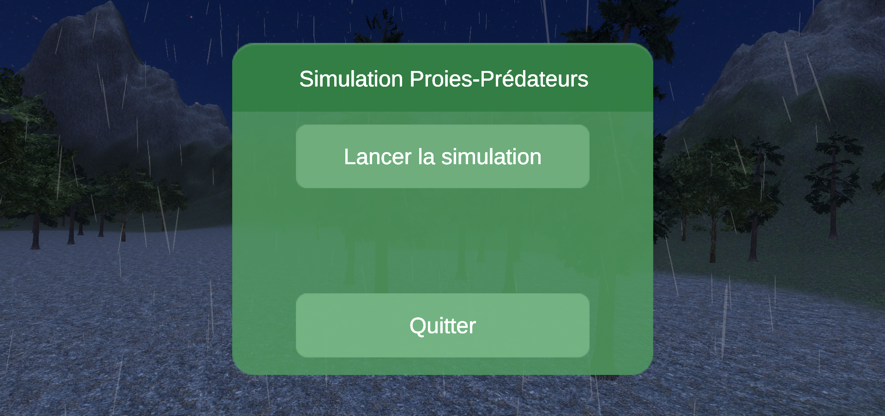

*Figure 1 : Maquette du menu principal*

1. Lancer la simulation -> Configuration de la simulation étape 1
   1. Choix du biome
   2. Paramètres de configuration pour le biome
   3. Retour au menu principal
   4. Suivant

Nous pouvons ne pas remplir les paramètres, la simulation se lancera tout de même sans problème. La “vitesse du temps” c'est-à-dire le nombre de secondes dans la simulation par seconde dans le monde réel pourra être modifiée dans le laboratoire une fois la simulation lancée.

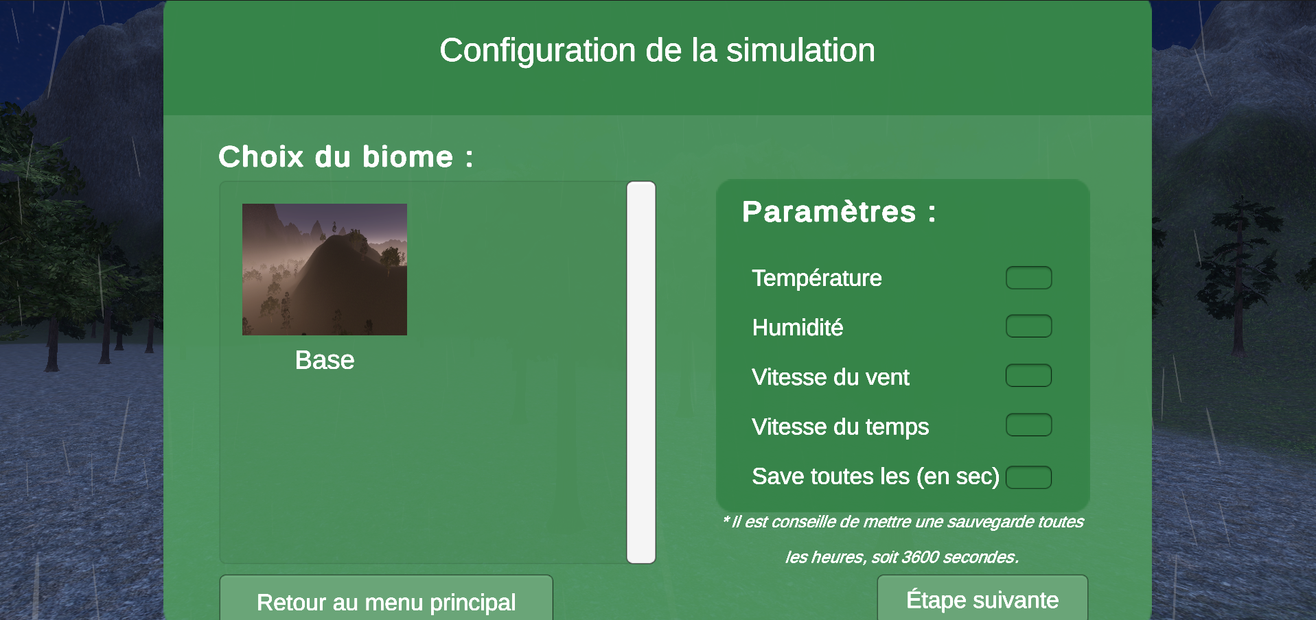

*Figure 2 : Maquette de configuration de la simulation*

1. Configuration de la simulation étape 1 -> Configuration de la simulation étape 2
   1. Paramètres de configuration pour les animaux (prédateurs et proies)
   2. Retour
   3. Suivant

Cliquer sur un agent pour modifier ses caractéristiques et son nombre. Retourner en arrière après avoir établi le nombre d'agents ne réinitialise pas son nombre.

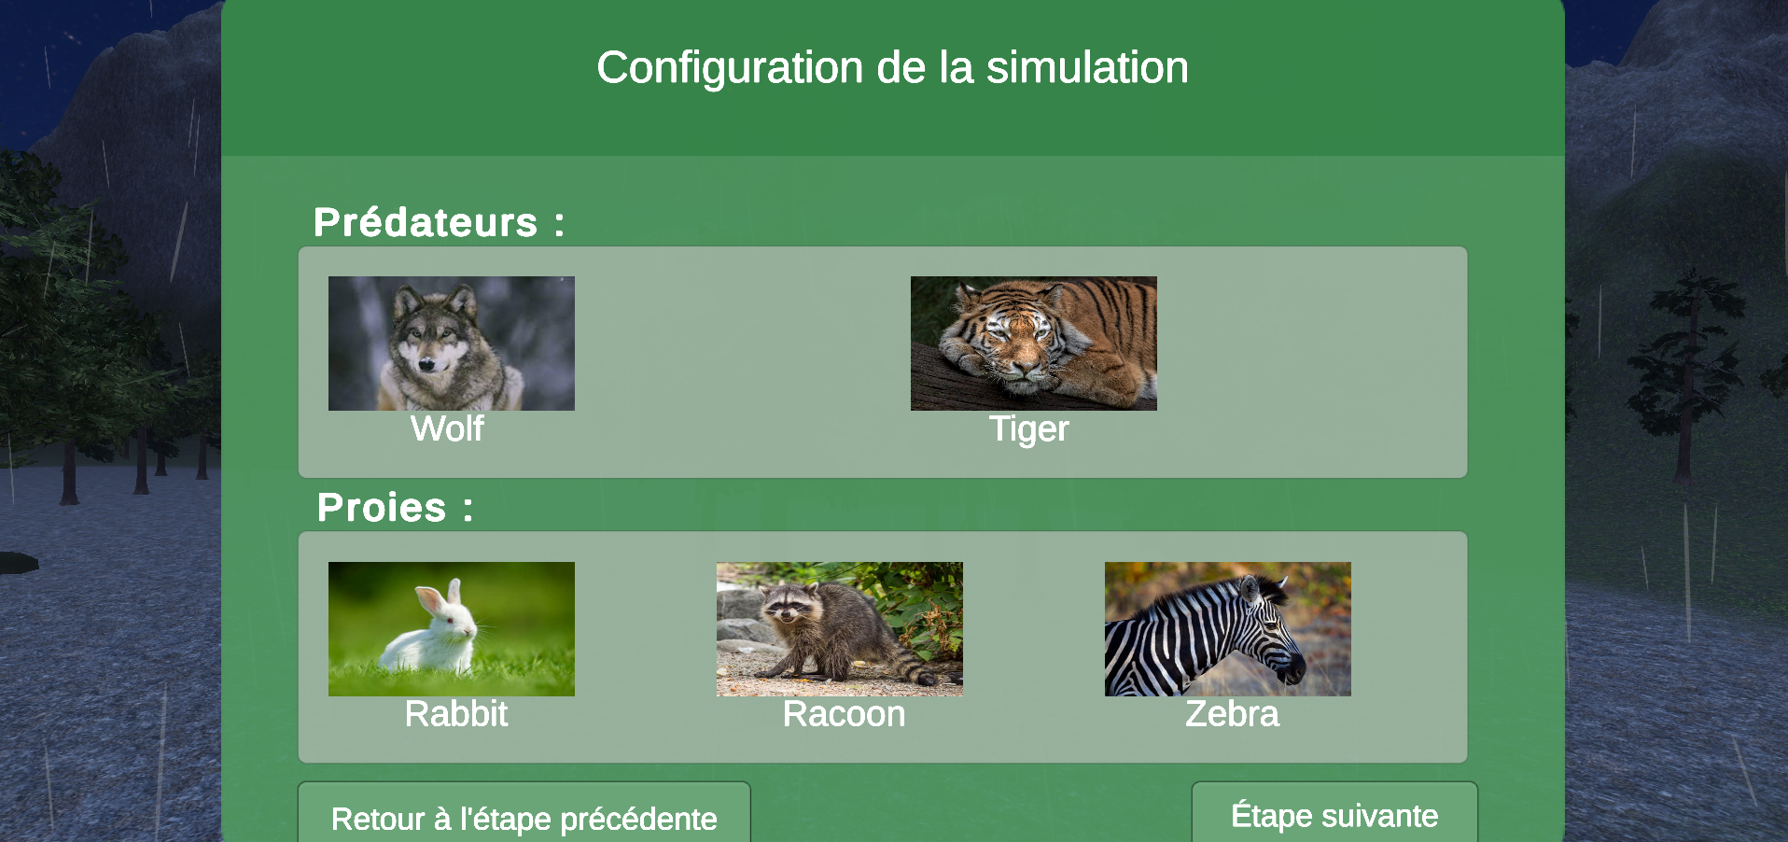

*Figure 3 : Maquette du choix des proies et prédateurs*

1. Configuration de la simulation étape 2 -> Paramètres de configuration pour les animaux
   1. Paramètres de configuration
   2. Annuler
   3. Valider

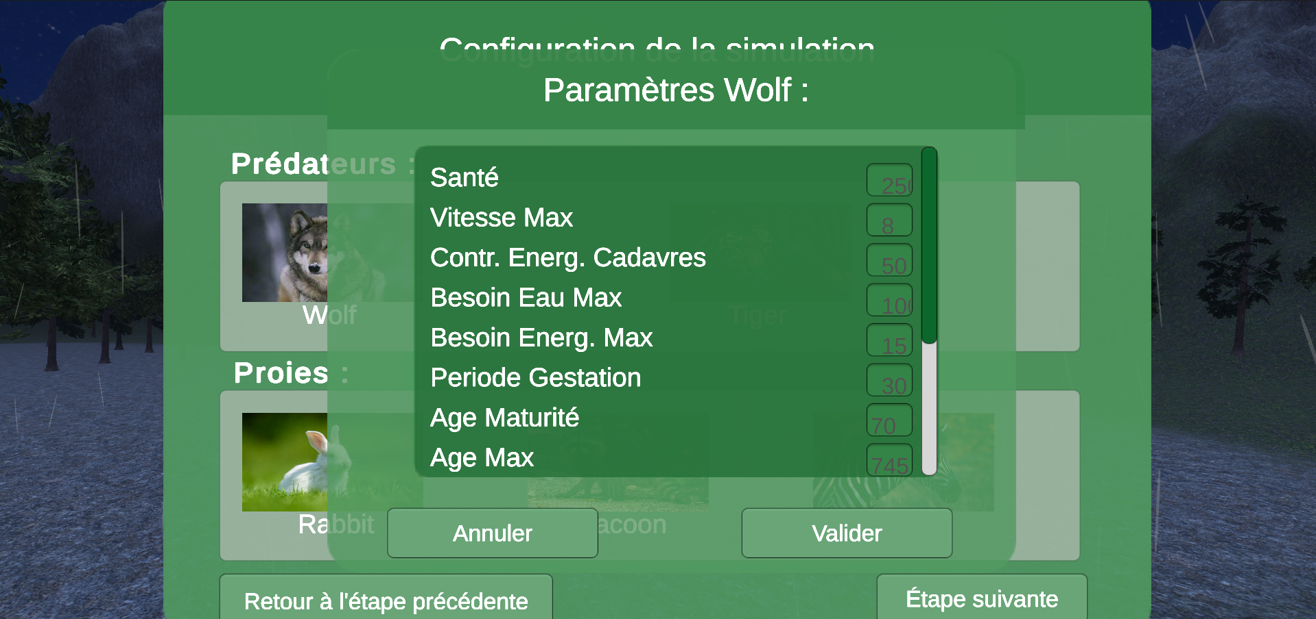

*Figure 4 : Maquette des paramètres des loups*

1. Configuration de la simulation étape 2 -> Configuration de la simulation étape 3
   1. Paramètres de configuration pour les autotrophes
   2. Retour
   3. Simulation

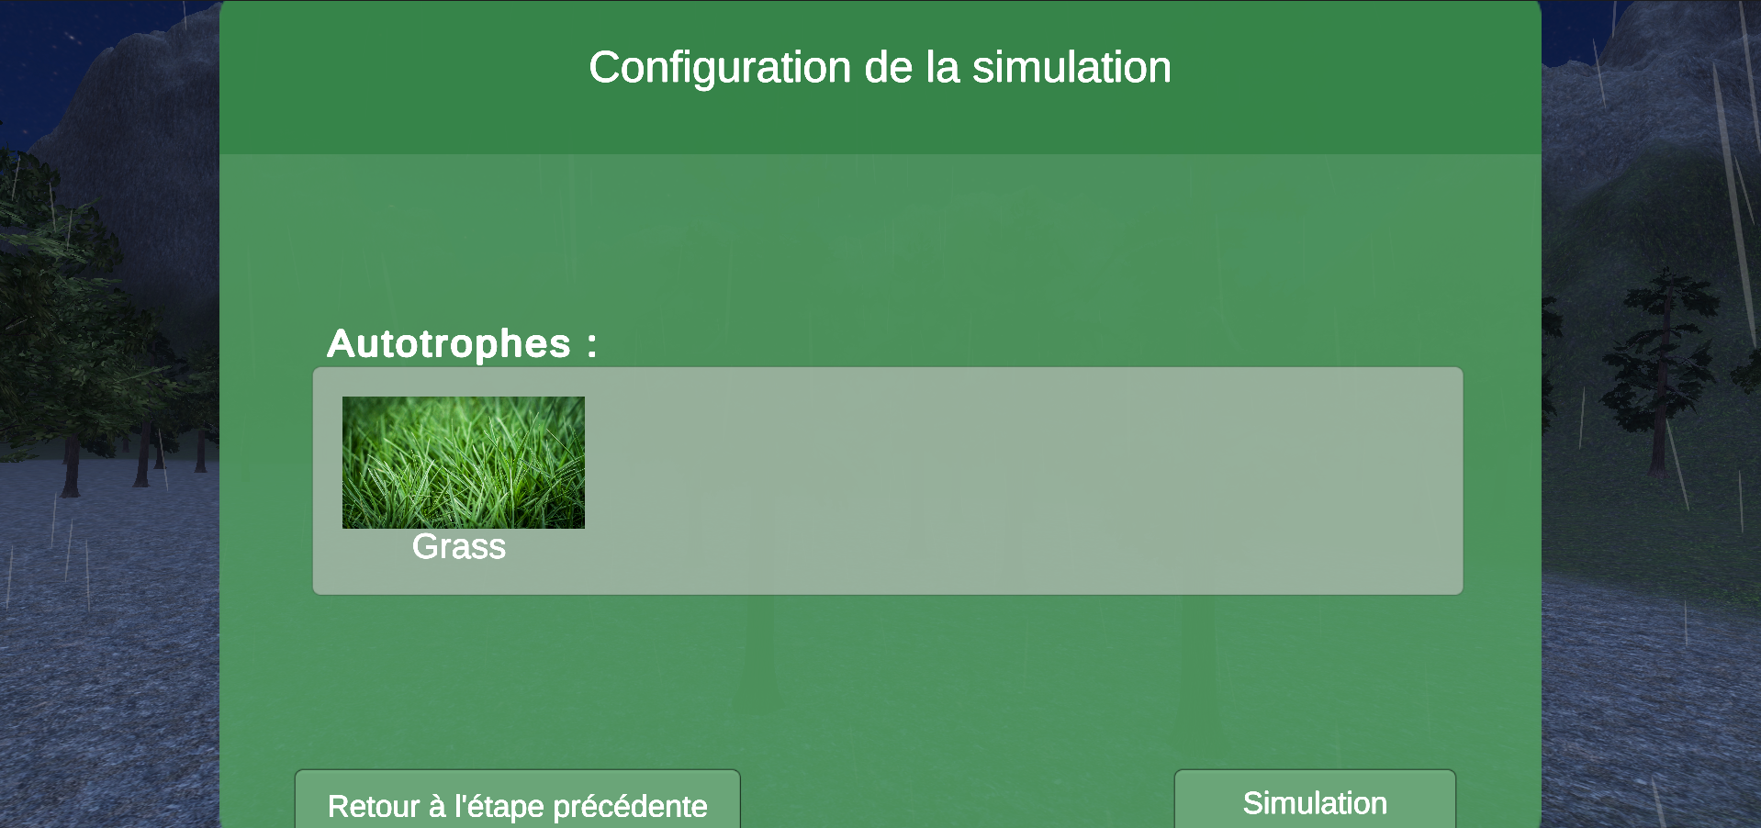

*Figure 5 : Maquette du choix des autotrophes*

1. Configuration de la simulation étape 3 -> Paramètres de configuration pour les autotrophes
   1. Paramètres de configuration
   2. Annuler
   3. Valider

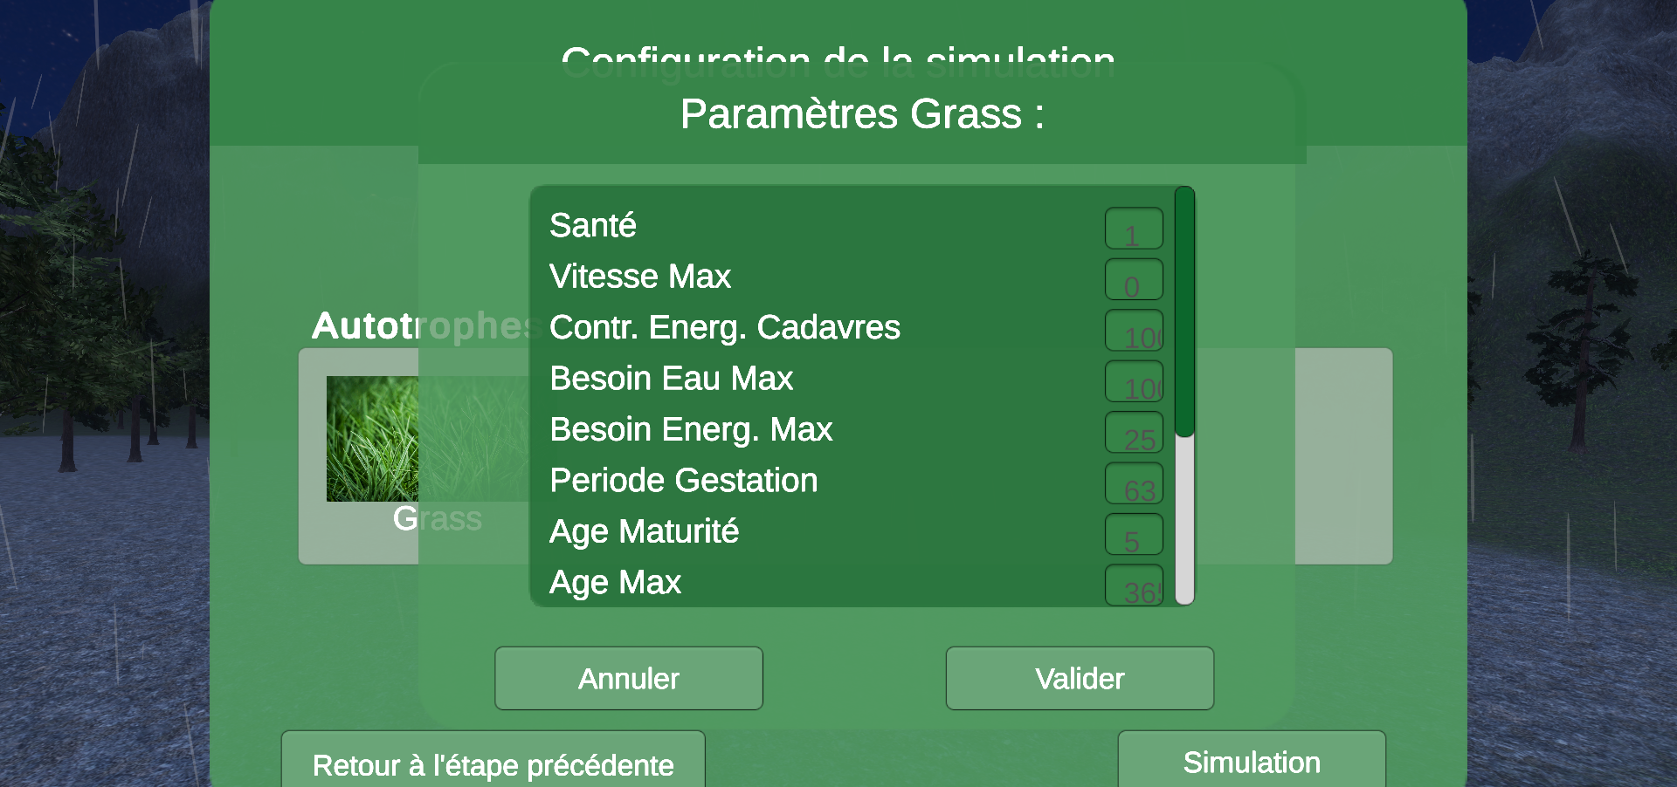

*Figure 6 : Maquette des paramètres des herbes*

1. Début de la simulation

Les boutons à gauche lapin, loup et herbe permettent de sélectionner l'espèce des agents (Proies, prédateurs, et autotrophes). Le bouton nuage permet de sélectionner la météo à déposer sur le terrain. En haut à gauche nous pouvons accélérer le temps, et on a les informations sur la date de la simulation, et de la météo (vent et type de temps). En haut à droite nous avons le graphique donnant le nombre des 3 types d’agents (Prédateurs, proies et autotrophes) en fonction du temps.

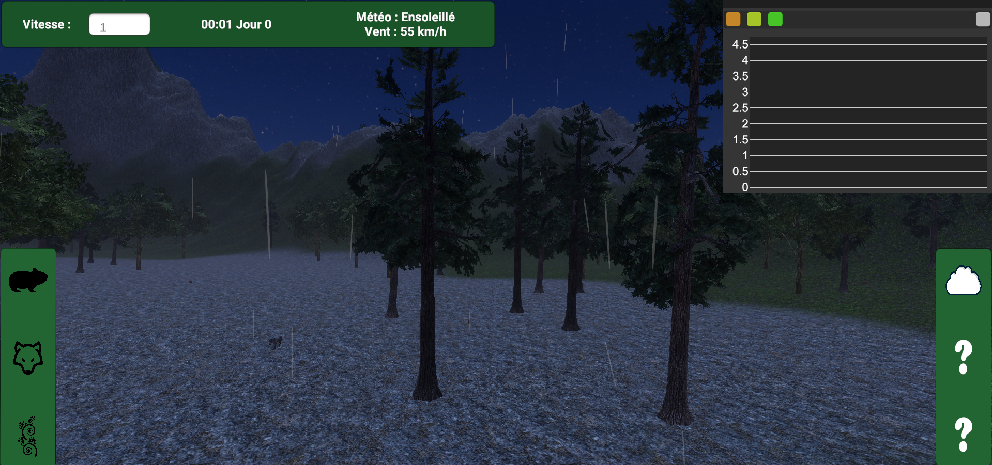

*Figure 7 : Maquette d’environnement de la simulation*

1. Clic sur un agent :

Cliquer sur un agent permet d’accéder à sa caméra Unity, plus globalement à son point de vue. On a les statistiques de l’agent qui s’affiche avec tous les attributs de l’agent et la case *“prise de contrôle”*.

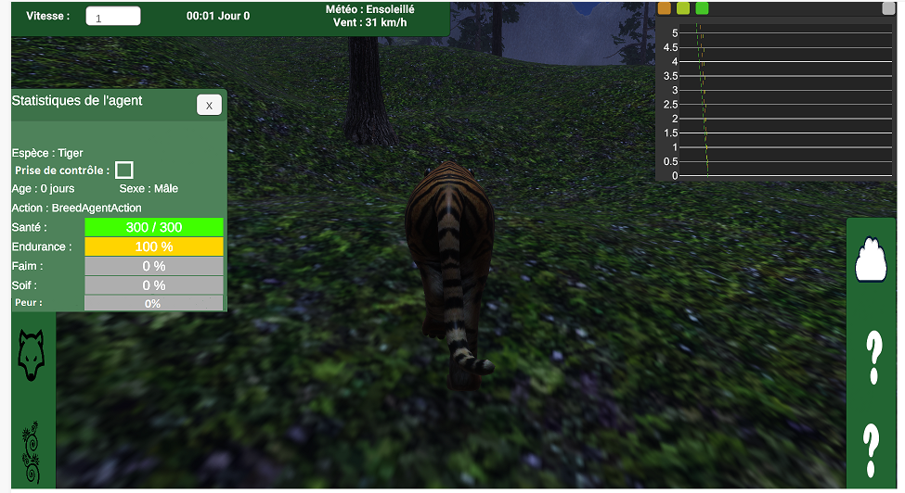

*Figure 8 : Maquette du point de vue de l’agent tigre*

1. Prise de contrôle d’un agent

Après avoir cliqué sur prise de contrôle, on a une fenêtre avec les commandes montrant comment contrôler l’agent.

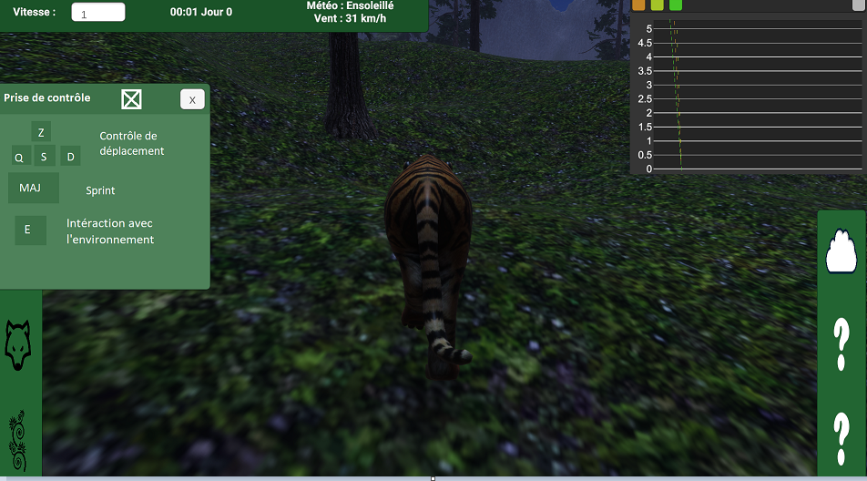

*Figure 9 : Maquette des contrôles de l’agent tigre*

1. Choix de la météo à disposer manuellement

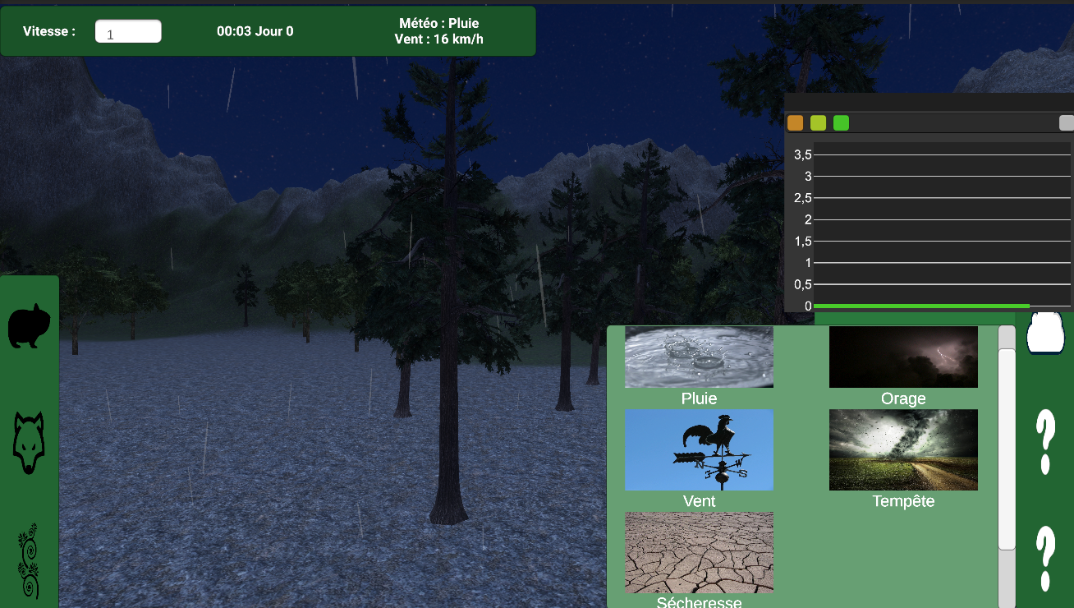

*Figure 10 : Maquette de l’onglet météo*

1. Placement de la météo sur le terrain

Nous pouvons placer la météo parmi la liste précédente à n’importe quelle partie du terrain en cliquant sur un carré. Le bleu représente la pluie, le jaune pour la secheresse, le rouge pour le vent, le bleu foncé (à gauche de la figure 11) pour la tempête, et le vert pour l’orage.

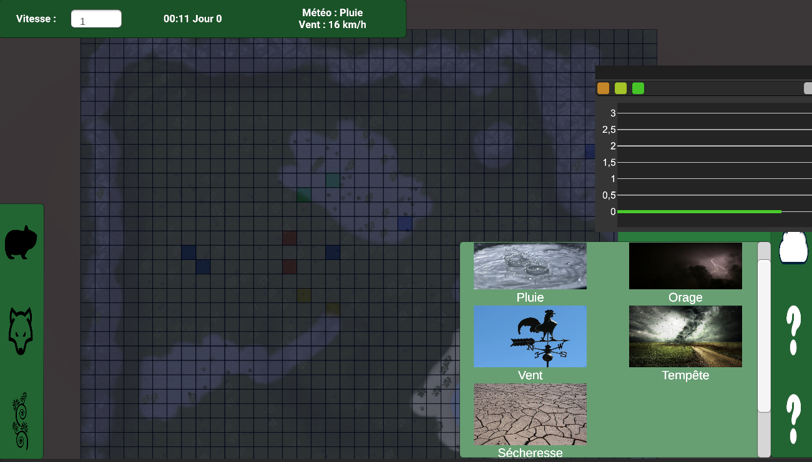

*Figure 11 : Maquette du placement des météos sur le terrain*

# IX. Références

## 1) Tableau des légendes

| *Figure 1 : Maquette du menu principal* |
| --- |
| *Figure 2 : Maquette de configuration de la simulation* |
| *Figure 3 : Maquette du choix des proies et prédateurs* |
| *Figure 4 : Maquette des paramètres des loups* |
| *Figure 5 : Maquette du choix des autotrophes* |
| *Figure 6 : Maquette des paramètres des herbes* |
| *Figure 7 : Maquette d’environnement de la simulation* |
| *Figure 8 : Maquette du point de vue de l’agent tigre* |
| *Figure 9 : Maquette des contrôles de l’agent tigre* |
| *Figure 10 : Maquette de l’onglet météo* |
| *Figure 11 : Maquette du placement de la pluie sur le terrain* |

## 2) Bibliographie

Équilibre proies-prédateurs, wikipedia:

<https://fr.wikipedia.org/wiki/%C3%89quilibres_pr%C3%A9dateurs-proies>

Prédation, wikipedia:

<https://fr.wikipedia.org/wiki/Pr%C3%A9dation>

Équations de prédation de Lotka-Volterra:

<https://fr.wikipedia.org/wiki/%C3%89quations_de_pr%C3%A9dation_de_Lotka-Volterra>

Cahier de recette du groupe L3O2 2021 :

<https://drive.google.com/file/d/19LwH4ZouJaL2TJDUdFyijDac_3spCwo9/view?usp=share_link>

Catalepsie du lapin, www.bamm-paris.fr:

<https://www.bamm-paris.fr/blog/lapin-rongeur/comportement/transe-catalepsie-immobilite-tonique-lapin/#:~:text=Il%20faut%20placer%20l'animal,jusqu'%C3%A0%205min%20parfois%20plus>